Ley digital 3 – Q3 plagio

ASIGNACIÓN

Pasos:
1. visite http://www.biography.com/people/martin-luther-king-jr-9365086 para obtener más información sobre Martin Luther King Jr.

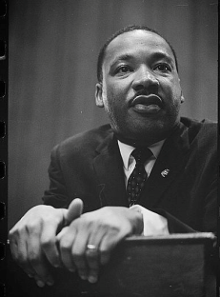 Martin Luther King Jr. fotografiada por Marion S. Trikosko, 1964. LC-DIG-ppmsc-01629 fuente: biblioteca del Congreso

2. copiar la Sinopsis

3. ahora vamos a comprobar esta información para el contenido original

4. visite http://www.paperrater.com/plagiarism_checker y pegue el contenido copiado en el cuadro de texto. De acuerdo a las condiciones del servicio marcando la casilla y haga clic en obtener informe

5. una vez finalizados resultados, tomar una captura de pantalla del cuadro de resultados

6. en una palabra procesamiento programa o blog reflexionar sobre las siguientes preguntas:
¿a. muestran el porcentaje de originalidad al pegar la captura de pantalla y reflexionar sobre lo que te dicen los resultados?
b. ahora encontrar un documento que hemos creado y compruebe por plagio con el PaperRater. Muestran el porcentaje de originalidad al pegar la captura de pantalla (en el mismo documento de word como por encima) y reflexionar sobre lo que te dicen los resultados. ¿Tienes cualquier contenido original o posiblemente copiada de Internet?
c. ahora que usted ha comprobado dos documentos de contenido original, añadir un párrafo a su documento actual ¿por qué existen lugares como PaperRater y ¿por qué podría beneficiarle en el futuro?

Adapted from: http://www.21things4students.net/21/be-legal--fair/q2-the-source/

